

Atualizar Imóvel - Aba Subcategoria e Economia
Esta opção do sistema faz parte do processo Manter Imóvel e permite que você atualize as informações do imóvel na base de dados. A funcionalidade pode ser acessada via Menu de sistema, no caminho: GSAN > Cadastro > Imóvel > Manter Imóvel.
Feito isso, o sistema acessa a tela abaixo:

Observação
Informamos que os dados exibidos nas telas a seguir são fictícios, e não retratam informações de clientes.
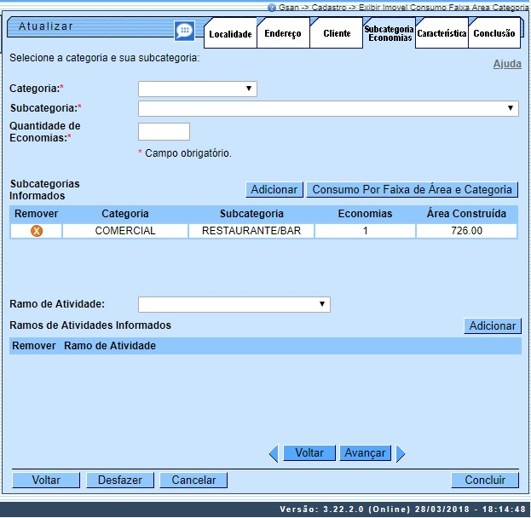
Para detalhes sobre o preenchimento dos campos clique AQUI.
O sistema apresenta os campos do imóvel preenchidos com as informações existentes no banco de dados. Verifique se você selecionou o imóvel correto. Em caso afirmativo, dê continuidade ao processo de alteração. Se você selecionou o imóvel errado, volte para a tela anterior, ou para a tela de filtro, para selecionar o imóvel correto. Se você selecionou o imóvel correto, efetue as alterações que desejar e clique no botão , para solicitar ao sistema a atualização das informações na base de dados.
Em função da quantidade de informações a serem cadastradas, a tela foi dividida em seis abas:
- Localidade: para atualizar a localização do imóvel no espaço territorial (Localidade / Setor Comercial / Quadra / Lote / Sublote / Testada).
- Endereço: para atualizar as informações do endereço do imóvel (Logradouro / Bairro / Referência /Número / Complemento / CEP).
- Cliente: para atualizar a relação dos clientes vinculados ao imóvel. Clientes do tipo proprietário, usuário e responsável, por exemplo.
- Subcategoria Economias: para atualizar as definições de quantidade de economias existentes no imóvel, separando-as por categoria e subcategoria econômica.
- Característica: para atualizar as características do perfil do imóvel com informações, tais como: Área Construída, Volume dos Reservatórios de Água, Volume da Piscina, entre outros. Nesta aba, também é possível adicionar fotos do imóvel que está sendo inserido.
- Conclusão: para atualizar os dados finais e complementares acerca do imóvel que encerram o cadastramento. Serão informados dados, tais como: Número de Moradores, Integração com a Prefeitura e a Companhia Energética, Coordenadas UTM para georreferenciamento, entre outros.
As telas do tipo Aba têm um comportamento padrão. Clique em Funcionamento das Telas do Tipo Aba para obter uma explicação mais detalhada.
Aqui veremos o preenchimento da Aba Subcategoria e Economias.
Na aba Subcategoria e Economias, informe a quantidade de economias por categoria e subcategoria econômica. A categoria é uma classificação tarifária em função do uso da água (residencial, comercial, industrial, público). A subcategoria é o desmembramento de uma categoria (casa, apartamento, banco, restaurante, hotel, sorveteria etc.). Uma economia é um imóvel ou subdivisão de um imóvel, considerado ocupável, com entrada própria independente das demais, que tenha Razão Social distinta e com instalação para o abastecimento de água e/ou coleta de esgoto.
Nesta aba você poderá adicionar tantas combinações de categoria e subcategoria quanto existirem para o imóvel; ou remover as combinações que foram inseridas indevidamente, ou com erro na quantidade de economias.
Todas as combinações de categoria e subcategoria informadas serão apresentadas na tabela Subcategorias Informadas. Para inserir uma combinações de categoria e subcategoria você deve preencher os dados relacionados na tela e clicar no botão .
Caso queira inserir a Área Construída para cálculo do consumo por faixa de área e categoria, clique em . Feito isso, o sistema visualiza a seguinte tela de popup:

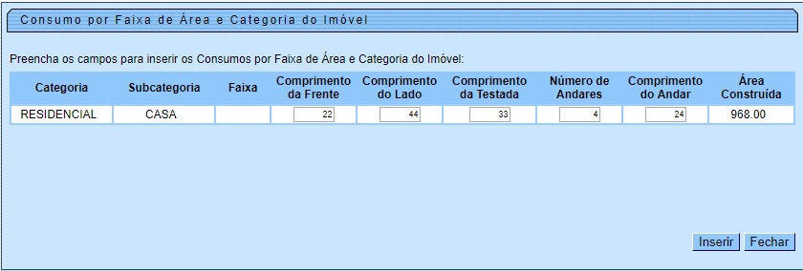

Agora, informe os campos para o cálculo da área construída e clique em . Feito isso, o resultado entra no quadro Subcategorias Informadas:

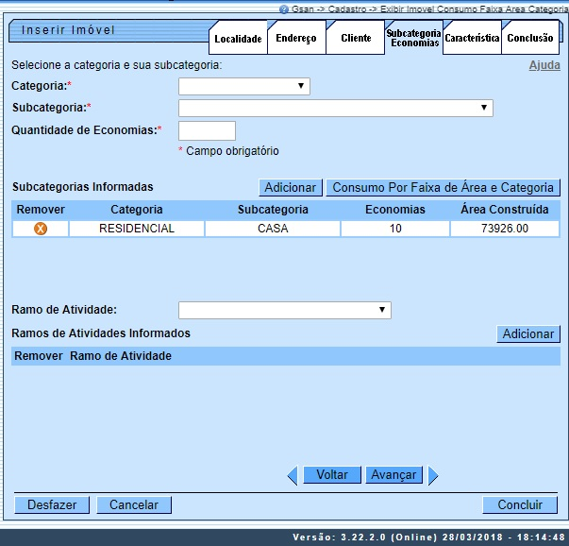

Caso não exista nenhum erro no cadastramento das informações, o sistema adicionará a combinação na tabela Subcategorias Informadas. Caso exista algum erro, o sistema irá apresentar a mensagem de crítica correspondente.
Observação: Os campos obrigatórios estão marcados com um asterisco vermelho.
Para remover uma combinação de categoria e subcategoria da tabela Subcategorias Informadas, clique no botão , que fica ao lado da combinação, na primeira coluna da tabela. Após clicar no botão, o sistema irá abrir uma caixa de diálogo, solicitando a confirmação da remoção:
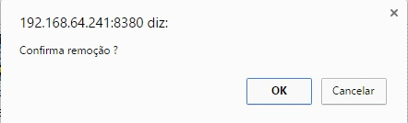
Clique no botão Cancelar para desistir da remoção, ou no botão OK para confirmar a remoção. Ao desistir da remoção, o sistema fechará a caixa de diálogo e voltará para a aba de Subcategoria e Economias sem efetuar nenhuma modificação na tabela. Mas, ao confirmar a remoção, o sistema fechará a caixa de diálogo e voltará para a aba Subcategoria e Economias efetuando a remoção da combinação na tabela.
Como não há a opção de alteração, caso tenha efetuado o cadastramento de uma combinação de categoria e subcategoria com erro, você deverá remover a combinação inserida com erro e efetuar a inserção de outra combinação com os dados corretos. O sistema não permite que seja inserido mais de uma combinação com a mesma categoria e subcategoria.
A tela de sucesso será apresentada após clicar no botão , e não houver nenhuma inconsistência no conteúdo dos campos de todas as abas do processo Manter Imóvel.
O sistema apresentará a mensagem abaixo, quando a atualização do imóvel tiver sido realizada com sucesso.
Imóvel de matrícula (matrícula do imóvel) atualizado com sucesso.
O sistema apresentará duas opções após a atualização do imóvel. Escolha a opção desejada clicando em algum dos links existentes na tela de sucesso:
- Menu Principal: para voltar à tela principal do sistema.
- Realizar outra Manutenção de Imóvel: para efetuar a atualização de um outro imóvel.
Caso a empresa realize controle de acesso a clientes públicos, a CAERN solicitou que o sistema só permita incluir ou alterar imóveis que possuam pelo menos uma economia associada à categoria pública, bem como associar imóveis a clientes responsáveis cuja esfera de poder seja público (federal, estadual ou municipal) se o usuário tiver a permissão especial INSERIR IMOVEL PARA ORGAO PUBLICO.

Atualizar Imóvel - Aba Subcategoria e Economia CAERN
Para a CAERN, a tela é visualizada um pouco diferente:
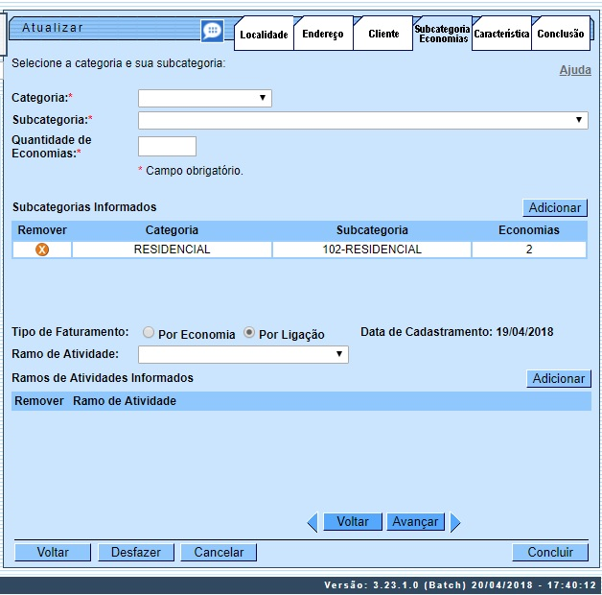

Para a CAERN, o campo Tipo Faturamento é visualizado. Isso porque a CAERN também utiliza o faturamento por ligação, que usa como parâmetro a principal categoria do imóvel. Esse tipo de faturamento possibilita a emissão do faturamento de água e/ou esgoto, sem levar em consideração a quantidade de economias cadastradas. Dessa forma, o tipo de faturamento se divide entre Por Economia e Por Ligação.
Na opção Por Economia, a quantidade de economias entra no cálculo do faturamento. Na opção Por Ligação, a rotina de geração dos dados para leitura gera um arquivo de faturamento informando que o imóvel possui apenas uma economia, e leva em conta a categoria/subcategoria que prevalecer entre as economias cadastradas. No caso de quantidades iguais de economias de categorias/subcategorias diferentes, prevalece a categoria/subcategoria atrelada à maior tarifa.
Dito isso, caso queira atualizar esse dado, selecione o Tipo Faturamento entre Por Economia ou Por Ligação. O sistema exibe o tipo de faturamento atual do imóvel e a data da última alteração do tipo de faturamento do imóvel, e só permite alterar caso a quantidade de meses entre a última alteração e o mês/ano de faturamento atual seja igual ou superior à quantidade de meses parametrizada no sistema, exceto se for a primeira vez e o imóvel tiver mais de uma economia; ou caso o usuário tenha permissão especial.
Ao alterar (atualizar) o tipo de faturamento de um imóvel, o sistema:
- Altera o registro atual na tabela de Imóveis Faturados por Ligação, se existir, com as seguintes informações:
  - Data Final = Data Corrente da alteração.
  - Usuário que fez a alteração = usuário que está usando o sistema.
- Se o novo tipo de faturamento for Por Ligação, inclui um registro na tabela de Imóveis Faturados por Ligação com as seguintes informações:
  - Matrícula do Imóvel.
  - Data Início (data corrente).
  - Usuário que fez a inclusão = usuário que está usando o sistema.
  - Usuário que fez a alteração = nulo.
- Atualiza o indicador na tabela de imóvel com a informação do tipo de faturamento.

Atualizar Imóvel - Aba Subcategoria e Economia DESO
Para a DESO, a tela é visualizada um pouco diferente:
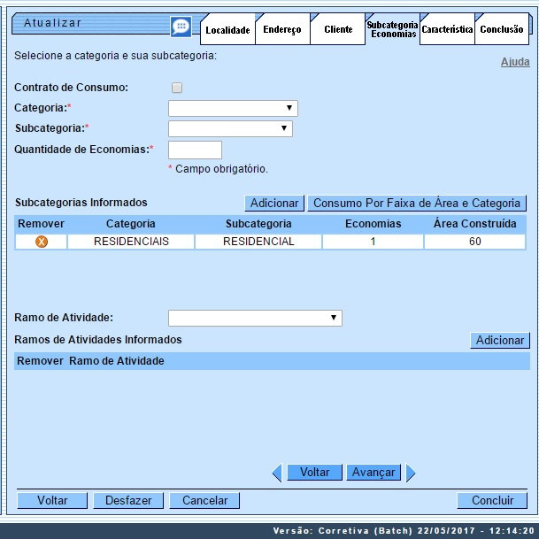
Note que é visualizado o campo Contrato de Consumo. Quando marcado, o sistema fatura apenas uma economia com o consumo total. Esse campo é válido só para imóveis com categoria comercial. Além disso, não há a obrigatoriedade de informar a área construída no quadro Subcategorias informadas.
Mas caso deseje informá-la, clique no botão . Feito isso, o sistema visualiza uma tela popup onde é possível informar o consumo por faixa de área e categoria:
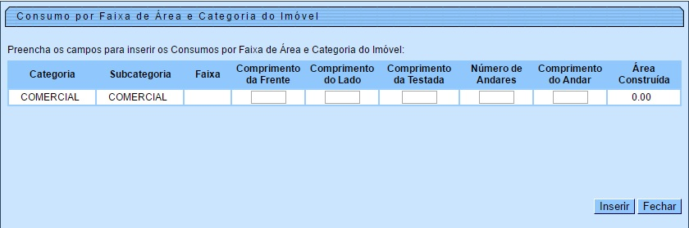
Acima, informe com no máximo quatro dígitos os campos liberados para preenchimento (que são todos, à exceção de Categoria, Subcategoria e Faixa) e clique em . Destes, apenas dois são de preenchimento obrigatório: Comprimento da Frente e Comprimento do Lado. O restante é de preenchimento opcional.

Preenchimento dos campos
Campo | Orientações para Preenchimento
Categoria | Selecione, na lista de categorias apresentada, a descrição da categoria que você está querendo inserir.
Subcategoria | Selecione, na lista de subcategorias apresentada, a descrição da subcategoria que você está querendo inserir. Esta lista será atualizada sempre que se modificar a informação da categoria. Caso seja selecionada a subcategoria sem que a categoria tenha sido informada, o sistema, automaticamente, atualiza a informação da categoria.
Quantidade de Economias | Informe a quantidade de economias existentes no imóvel para a combinação de categoria e subcategoria selecionada. Este campo deve ser numérico.
Ramo de atividade | Selecione o ramo de atividade relacionado à subcategoria, da lista disponibilizada pelo sistema.

Funcionalidade dos Botões
Botão | Descrição da Funcionalidade
 | Ao clicar neste botão, o sistema insere uma combinações de categoria e subcategoria .
 | Ao clicar neste botão, o sistema cancela a operação e retorna à tela principal.
Estes botões estão na parte superior da linha horizontal, e devem ser utilizados para que o sistema avance para a próxima aba.
Antes de passar para a próxima aba, o sistema irá verificar se existe alguma inconsistência na aba atual.
No caso de haver alguma inconsistência, o sistema apresentará a mensagem de crítica correspondente e não avançará para a próxima aba.
 | Ao clicar neste botão, o sistema retorna para a tela do menu principal.
 | Ao clicar neste botão, o sistema desfaz o último procedimento realizado.
 | Ao clicar neste botão, o sistema conclui o procedimento de inserção de uma subcategoria.

Referências
Manter Imóvel

Termos Principais
Cadastro
Clique aqui para retornar ao Menu Principal do GSAN.

